CENTRO UNIVERSITÁRIO DO PLANALTO CENTRAL APPARECIDO DOS SANTOS - UNICEPLAC

PROJETO DE EXTENSÃO

**RELATÓRIO DO TESTE DA MEDIÇÃO DA ESTRUTURA BÁSICA**

GAMA - DF

2023

**Metodologia**

Neste relatório serão apresentados os resultados obtidos dos testes realizados referentes a medição da estrutura básica do laboratório 9 do Bloco E/F (UNICEPLAC), o qual foi fotografado e medido pela equipe responsável. Os *softwares* que serão utilizados para os testes são:

* *SketchUp*
* *Blender*
* *Autodesk FBX Converter x64 2013* (utilizado para converter arquivo ASCII FBX para FBX *binary*)

**Resultados**

Logo abaixo serão apresentados os *prints* demonstrando o resultado obtidoem um modelo 3D do laboratório 9,referentes aos dados de medição que foram obtidos e enviados para teste.

**Arquivo: Lab09 – Metaverso.dae**

Figura 1 (*Blender*)

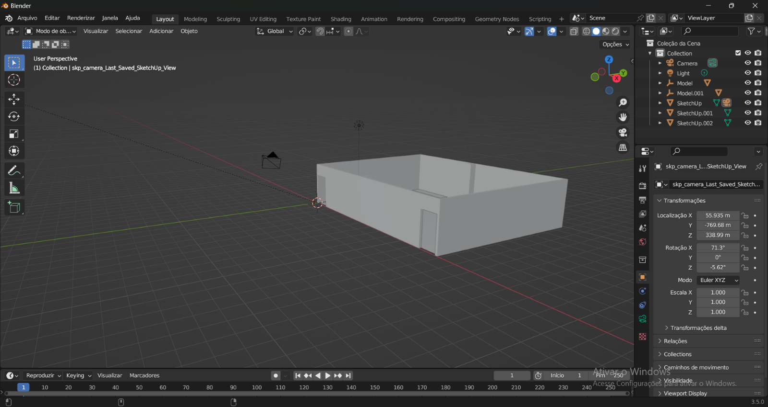

Fonte: Renan (2023)

Figura 2 (*Blender*)

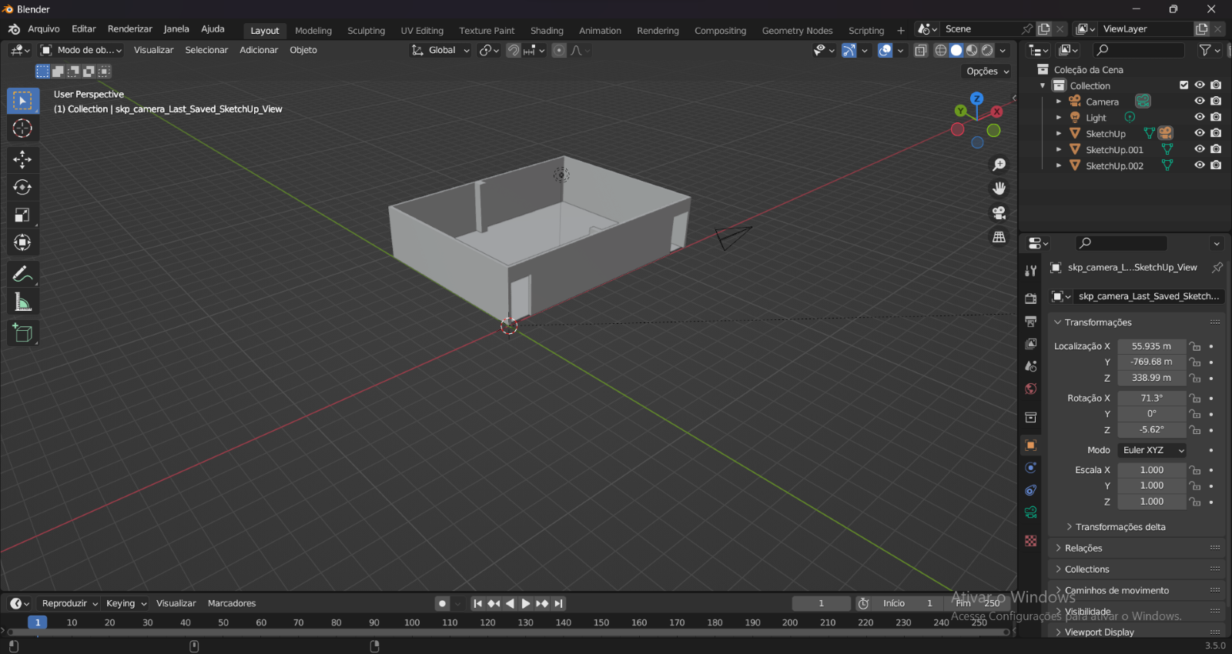

Fonte: Renan (2023)

Figura 3 (*Blender*)

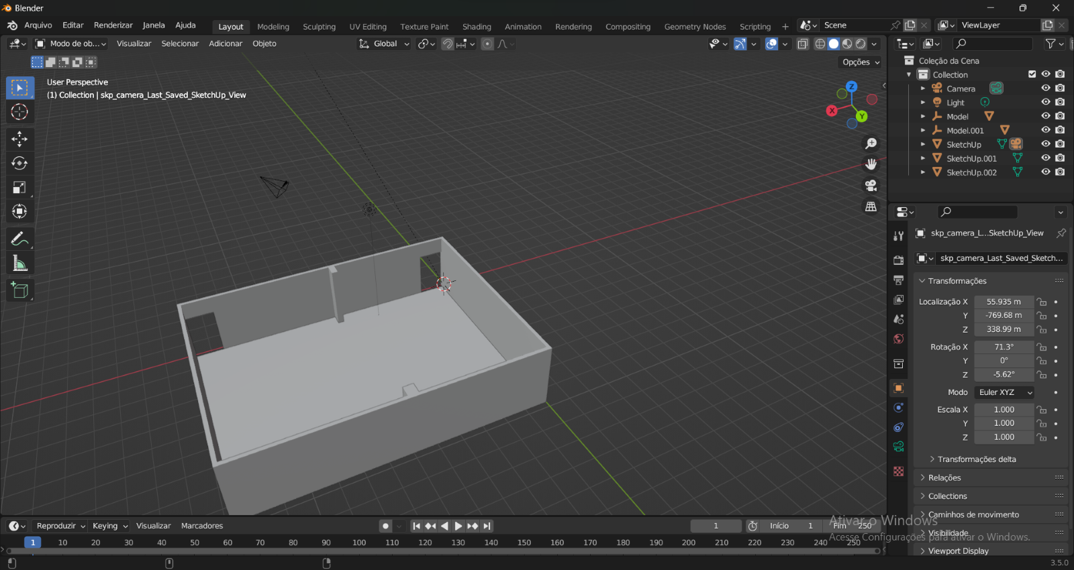

Fonte: Renan (2023)

**Arquivo: Lab09 – Metaverso.fbx**

Figura 1 (*Blender*)

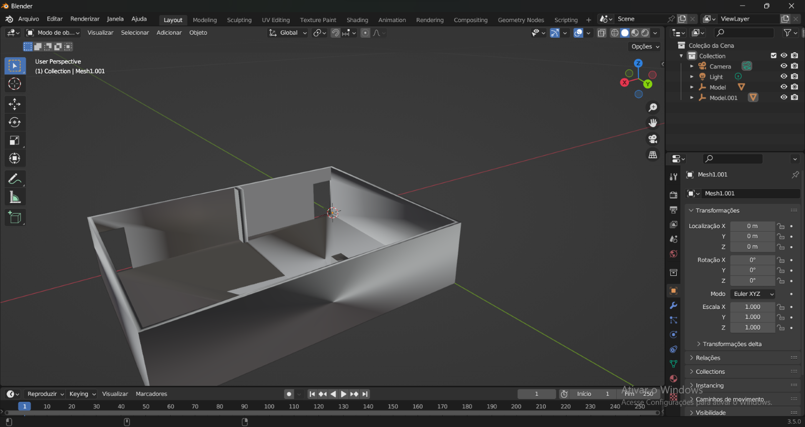

Fonte: Renan (2023)

Figura 2 (*Blender*)

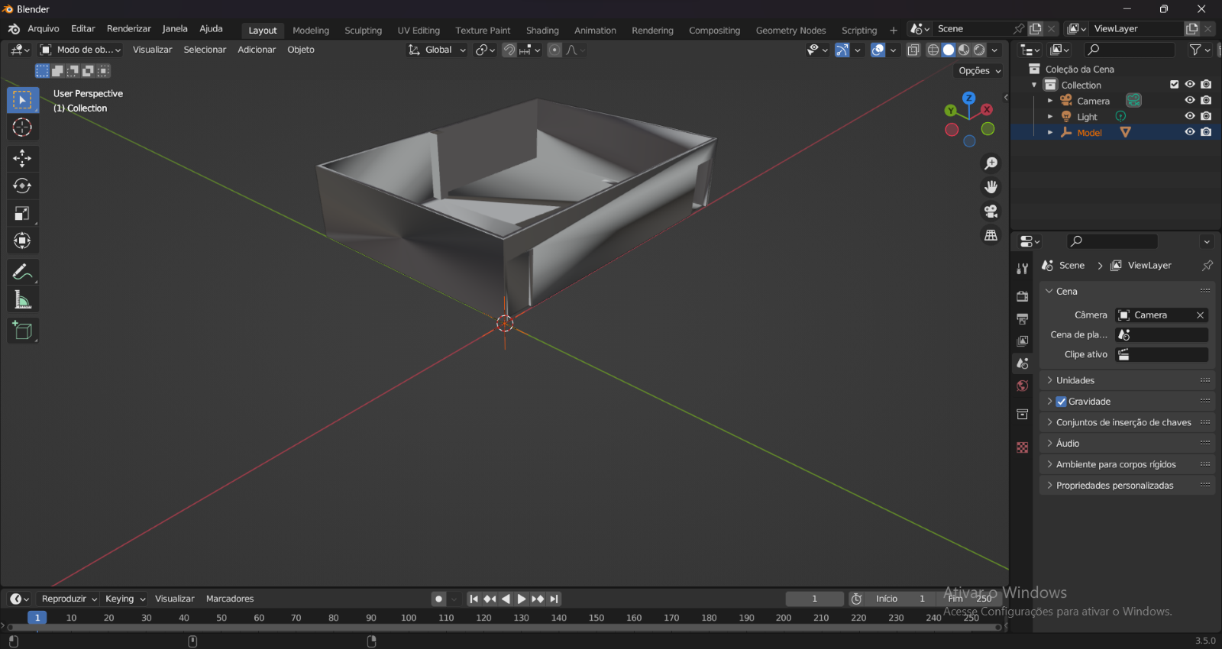

Fonte: Renan (2023)

Figura 3 (*Blender*)

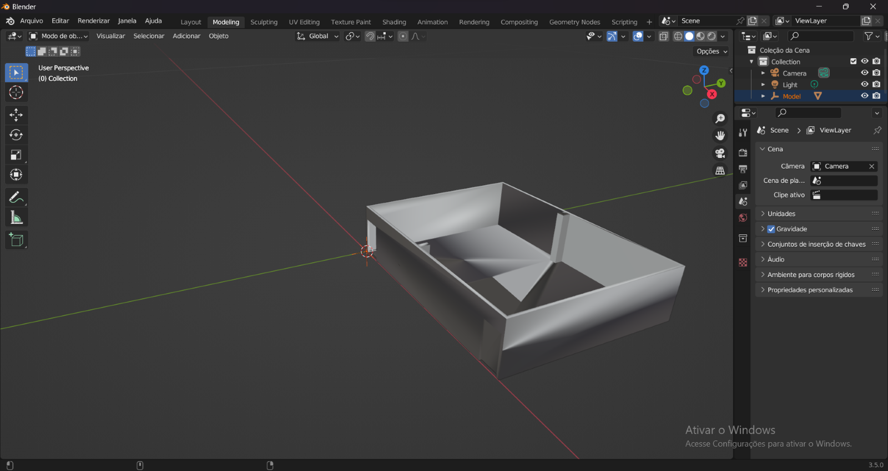

Fonte: Renan (2023)

**Arquivo: Lab09 – Metaverso.skp**

Figura 1 (*SketchUp*)

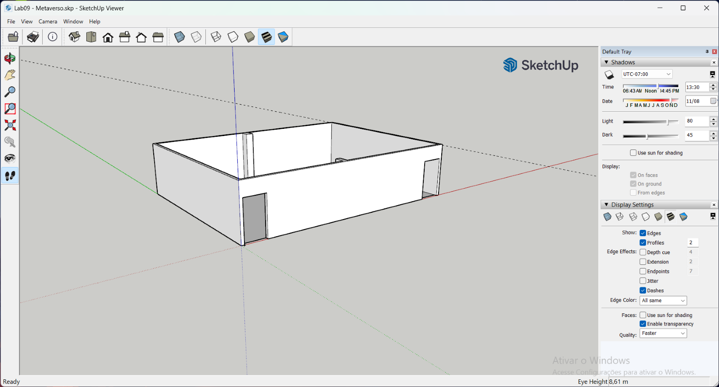

Fonte: Renan (2023)

Figura 2 (*SketchUp*)

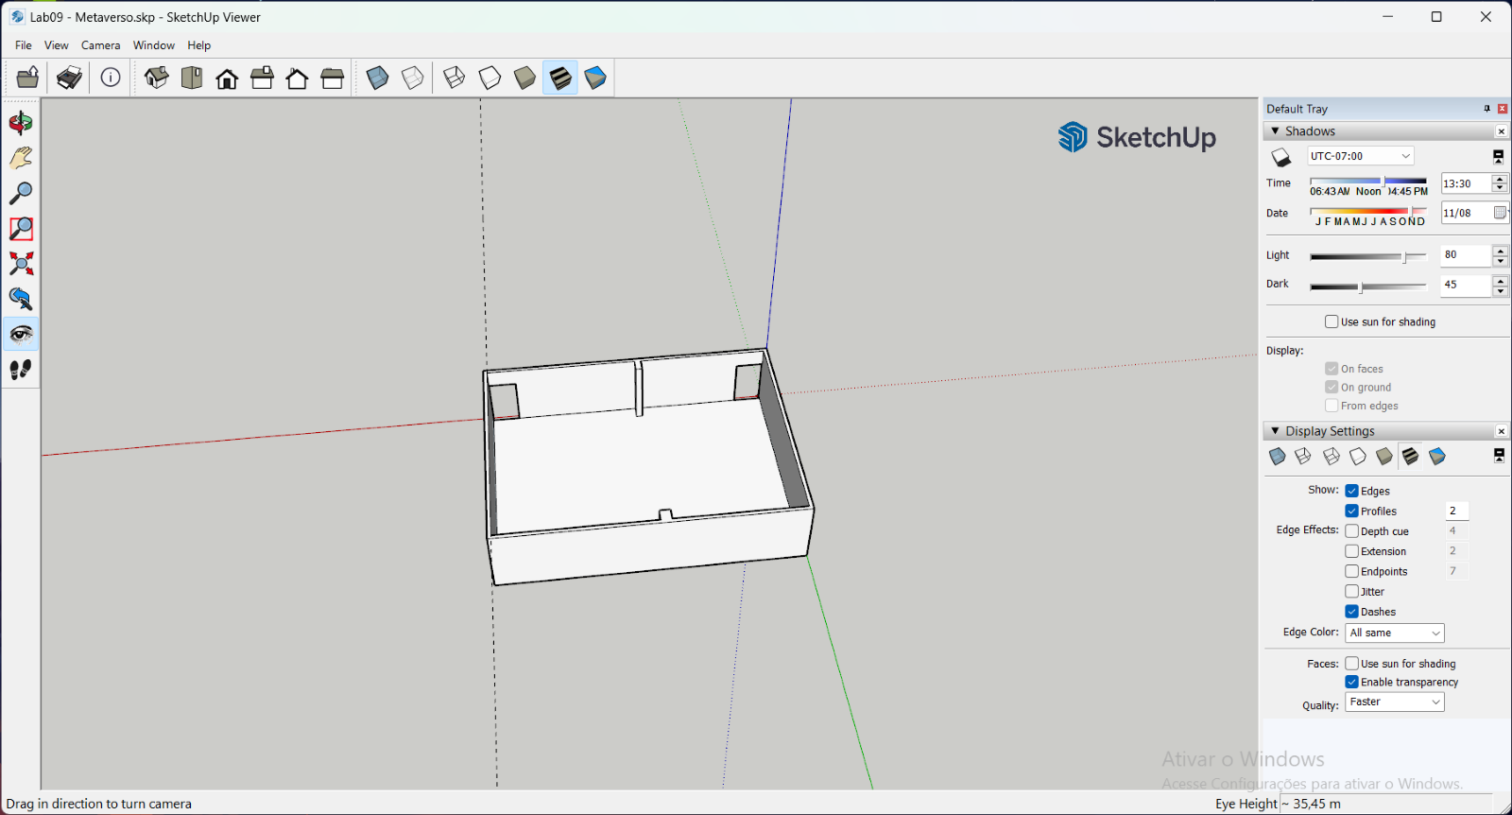

Fonte: Renan (2023)

Figura 3 (*SketchUp*)

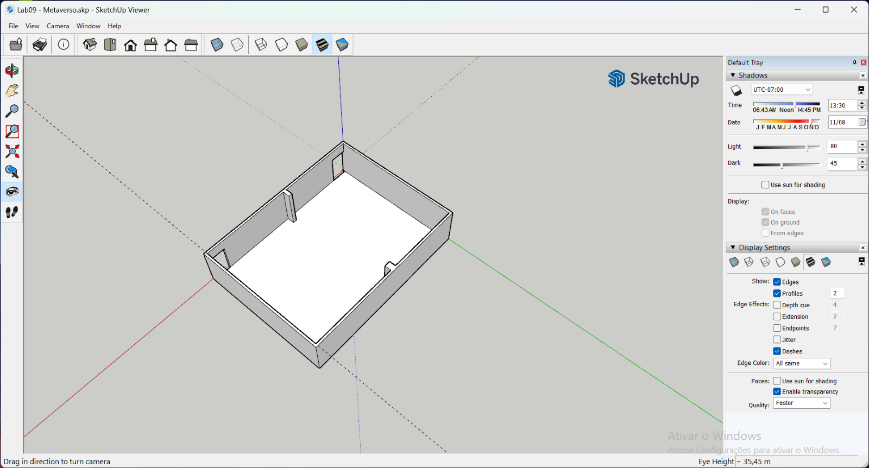

Fonte: Renan (2023)

**Conclusão**

Todos os testes foram concluídos com sucesso, nenhum problema foi encontrado no modelo 3D do laboratório 9 durantes os testes realizados nos respectivos softwares apresentados anteriormente (SketchUp e Blender). Sendo assim, podemos concluir que a medição da estrutura básica está completa e poderá seguir adiante.